Проект
Решения о предоставлении разрешения на условно разрешенный вид использования «Магазины»: в отношении земельного участка с кадастровым номером 38:06:100101:3145 площадью 1900 кв.м., расположенного по адресу
Иркутская область, Иркутский район, с. Хомутово, ул. Колхозная, 156

Учитывая заявление Каприльянц М.Ю., Каприльянц П.Ю. о предоставлении разрешения на условно разрешенный вид использования «Магазины»: в отношении земельного участка с кадастровым номером 38:06:100101:3145 площадью 1900 кв.м., расположенного по адресу Иркутская область, Иркутский район, с. Хомутово, ул. Колхозная, 156.
Схема расположения земельного участка, в отношении которого подготовлен проект решения о предоставлении разрешения на условно разрешенный вид использования
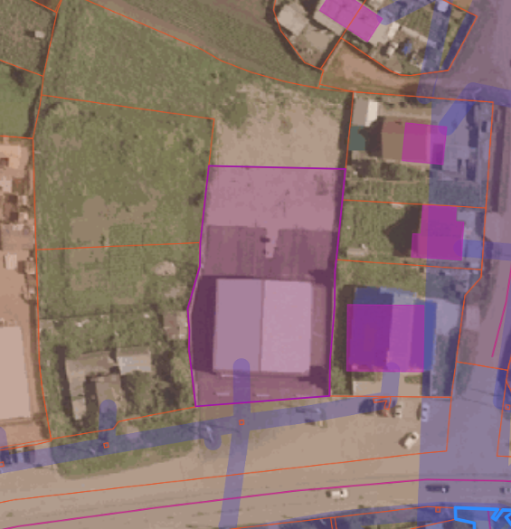
:2788
:3263
:3262
:1018
:2278
:2056
:4471
Ул.колхозная

